Участие школьников в районных
экологических мероприятиях

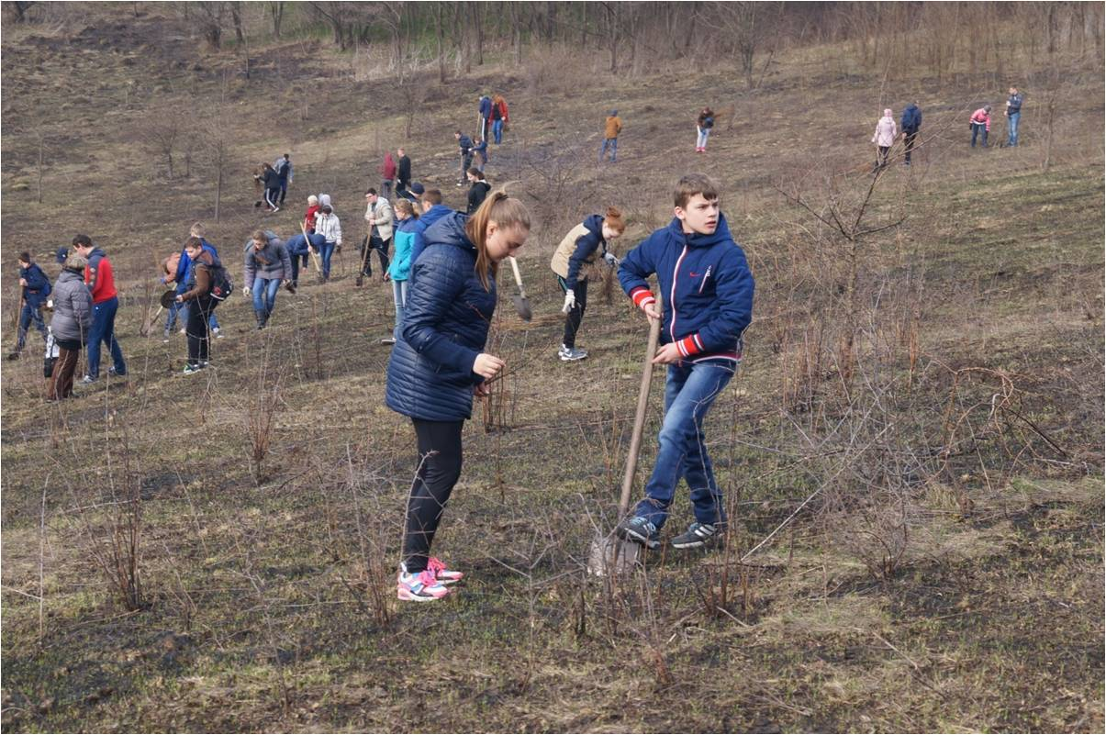
Посадка саженцев акации на склонах (2019 г.)

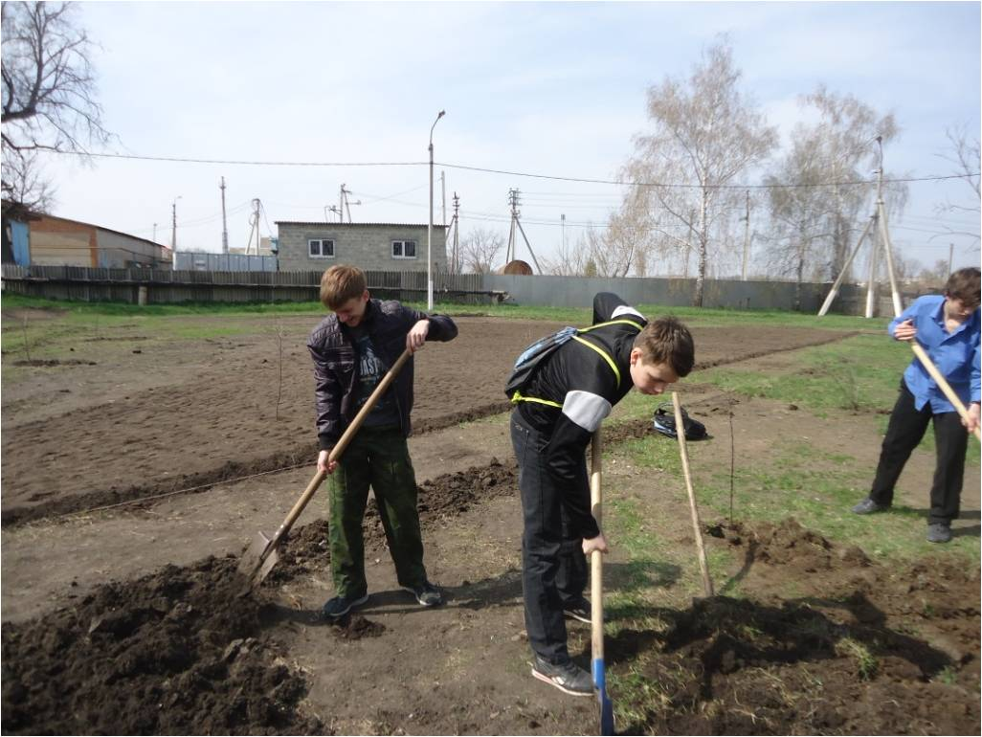
Участие в экологической акции «Зеленая столица»
посадка саженцев (2019 г.)

